Виховна
година - гра:
«Сила нескорених»

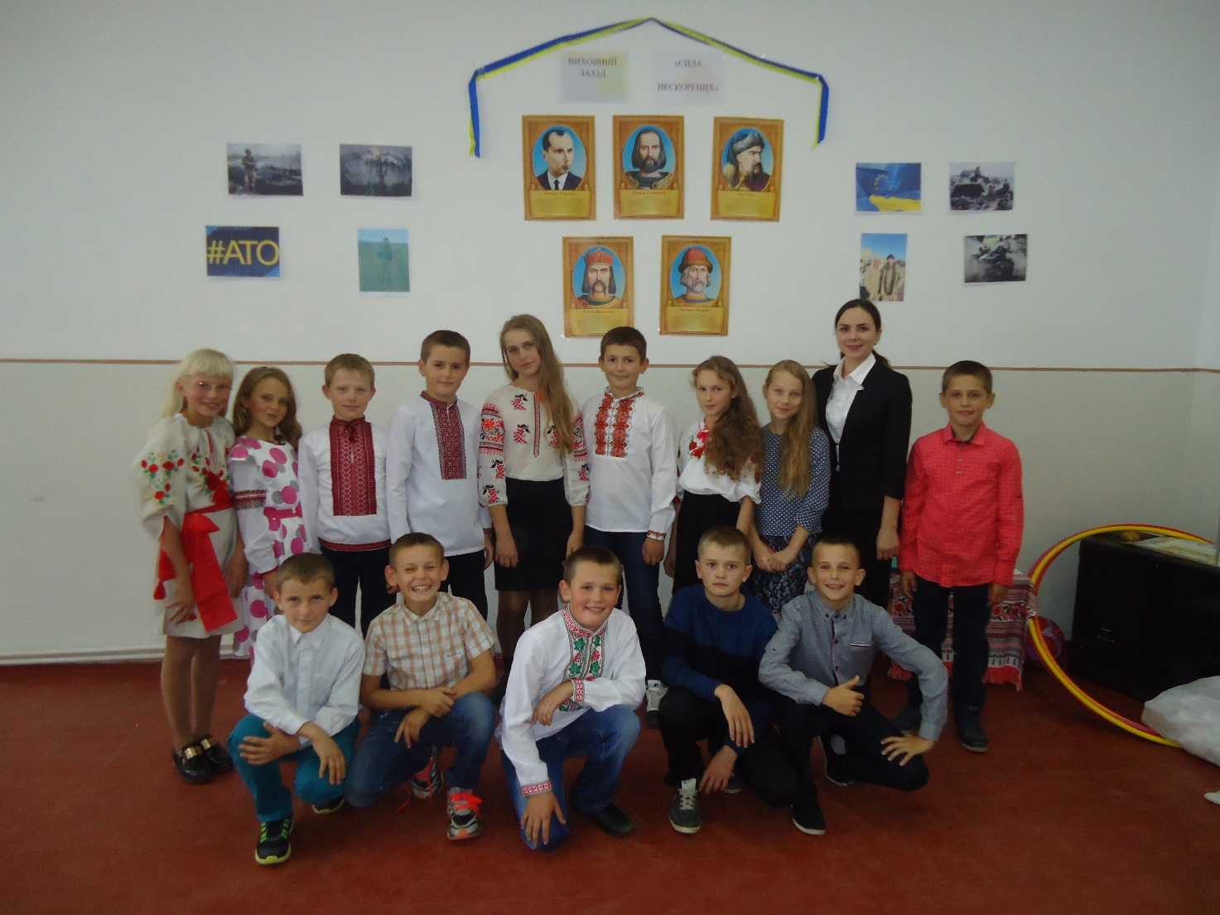

Підготувала:
Банацька М. А

Тема: Сила нескорених
Мета: навчальна: ознайомлювати учнів з героїчним минулим України, зокрема - періодом козаччини;
розвиваюча: розвивати творчі та інтелектуальні здібності вихованців, а також спритність, кмітливість, винахідливість;
виховна: виховувати в дітей почуття гордості за історію своєї Вітчизни та її героїв, почуття колективізму, товариськості, добродушності.
Обладнання, інструменти, інвентар: пісня «Ми козацького роду», «Україна це ти», відео «Молитва за Україну», уривок фільму « Вогнем і мечем», ноутбук, , картопля, обручі, мішки.
,,Цвітеш ти пишно, земле моя мила,
Ти – не окраїна, ти – Україна!”

Хід заходу:
Софія.
Доброго дня Вам добрі люди!
Щиро просимо до господи
Раді Вас у нас вітати
Щастя та добра бажати.
Вчитель. Розселив Господь людей по всьому світу і кожному народові дав землю. Богом дана земля є святою і рідною, тому її захист – це найперший обов'язок народів.
Для українців такою землею є Україна. Вона полита потом і кров'ю сотень поколінь, їхніх працелюбних і героїчних предків. Шануймо героїчну історію нашого великого народу.
14 жовтня відзначають свято Покрови Пресвятої Богородиці. З недавніх пір свято Покрови в Україні відзначається ще й як день українського козацтва. Крім того, ще 14 жовтня відзначають День захисника України та день УПА

Давид.У всьому світі – кожен зна :
Є Батьківщина лиш одна.
І в нас вона єдина –
Це наша славна Україна!

Віка К. Не забувай Шевченка слів
Про горду славу козаків.
Не забувай, що ти дитина
Землі, що зветься Україна.

Владислав Павл.
Улюблена Богом перлина
Для всіх українців одна
Козацька моя Україна.
Хлібів золотих сторона
Владислав Петр.
Негодами лютими бита
Віками ти йшла до мети.
Тобі в небі зорею світити
І волю і долю знайти.
Звучить гімн
Давид:
Сьогодні ми з вами помандруємо козацькими стежками. Славна і багата
історія нашого народу. Героїчну сторінку в неї вписали славні запорожці, степові рицарі, оборонці української землі. Тож згадаймо про козаків, які колись безкрайніми степами вітром літали, шаблями ворогів змітали, на чайках по Дніпру гуляли, Крим руйнували. В Стамбул завертали.

Віка К. Пройшло все: одна слава зосталась і слава та не вмре, не поляже, про лицарство козацьке вам сьогодні розкаже.

Софія
Славна пісня завжди просить
Кожну душу щиру,
Хто по світу кобзу носить,
Щоб співати миру
Про козацтво незабутнє,
Вірне, стародавнє,
Про життя козацьке смутне,
Смутне, але славне
Пісня «Ми діти козацького роду».
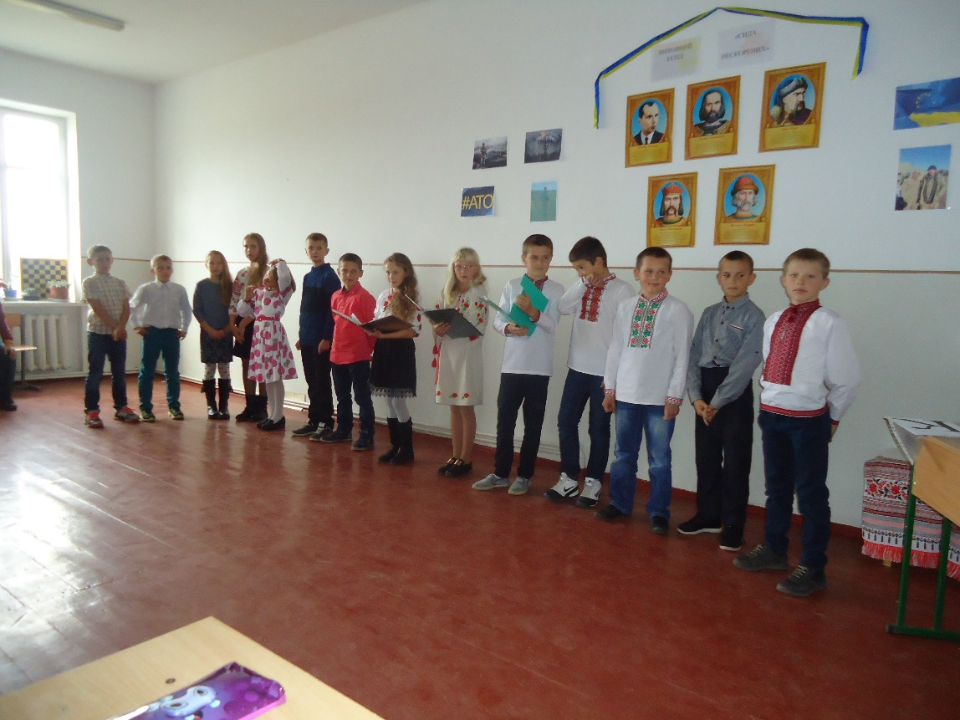
Віка К.
Сьогодні свято всіх зустріне,
Сьогодні все козацтво тут.
І в цьому залі радість лине,
Козацькі ігри всіх нас ждуть.
Давид
Нумо, хлопці, покажіться!
А ви, друзі, подивіться,
За якого вболівати
Ви прийшли на наше свято?!
Виходят команди.
Ведучий 1.
І курінь «Хортиця»
Девіз: «Козацькому роду нема переводу»
Отаман Для боротьби ми не збирали
Ані рушниць, ані гармат.
Здоров’я й знань понабирали,
Що вистачить для всіх команд.
Ведучий 2.
ІІ курінь «Чайка»
Девіз: «Борітеся – поборете»
Отаман Ми прийшли сюди сьогодні,
Щоб вести запеклий бій.
Тільки, ні, не кулаками,
А в веселій, дружній грі.

Оголошується журі.
Давид:
1 КОНКУРС МАЙСТЕРНИХ ХУДОЖНИКІВ.
На прикріплених аркушах паперу кожна команда повинна намалювати козака на повний зріст. Один учасник біжить – малює голову, повертається, тоді наступний – тулуб і т.д. Виграє команда, яка швидко, згуртовано, акуратно і точно намалює козака.
5 бал
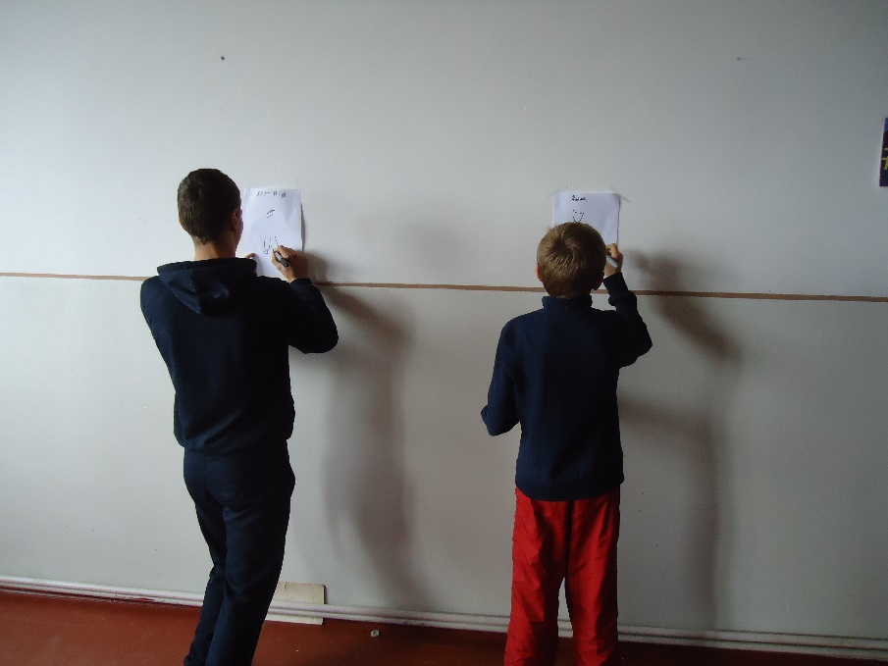

Учні
К
Козак-герой народу України
Козакувати справа не проста
Коли державу відбудуєм незалежну
Красою слава запалає золота
О
Острів Хортиця-республіка козауька.
Ось де слава розквітала буйноцвітям!
Ой,як боронили наші предки хвацько
Острів, Украіну,наше довголіття!
З
Запорожець завше знає
Звідки ворог зазіхає
Зможуть легко перемогти
Запорожці-козаки
А
А слово , школярі всі прочитайте,
А потім про славу козацьку згадайте,
Аби не забули козацького роду,
Аби були гідними дітьми народу.
К
Козаки-це вільні люди!
Козаки-безстрашні люди!
Козаки –борці за волю,
За народу щасливу долю
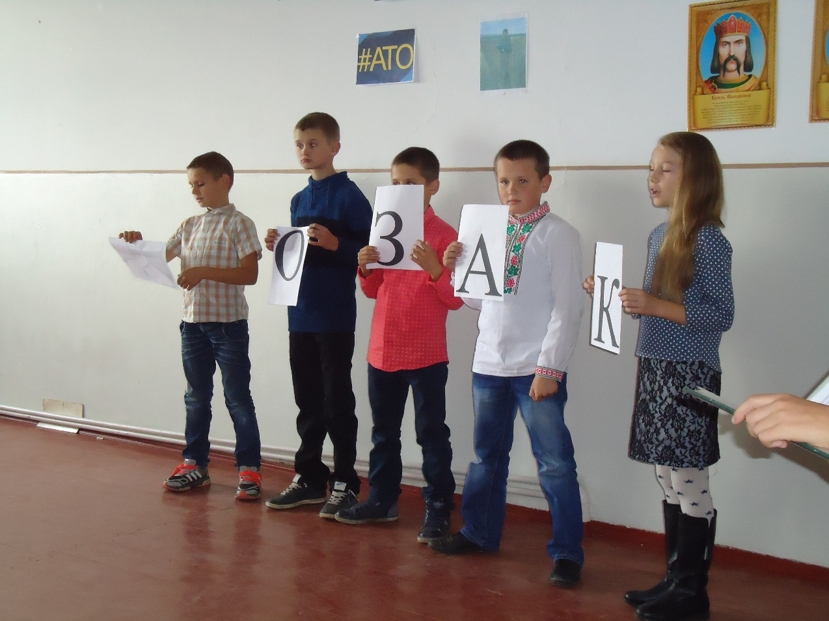

Софія.
Конкурс 2 «Втеча з полону»
У житті козака було безліч пригод, безліч несподіванок, Бувало й таке, що потрапляв козак у полон. Що тоді робити, треба ж якось вибиратися?
Завдання на козацьку винахідливість. Стрибки в мішках із перешкодами. Учасники свята шикуються на лінії старту. Після сигналу перший член команди залазить у мішок по пояс і стрибками рухається до фінішу і назад, де передає мішок наступному учаснику. Виграє команда, яка першою виконала поставлене завдання всім складом.
5 балів
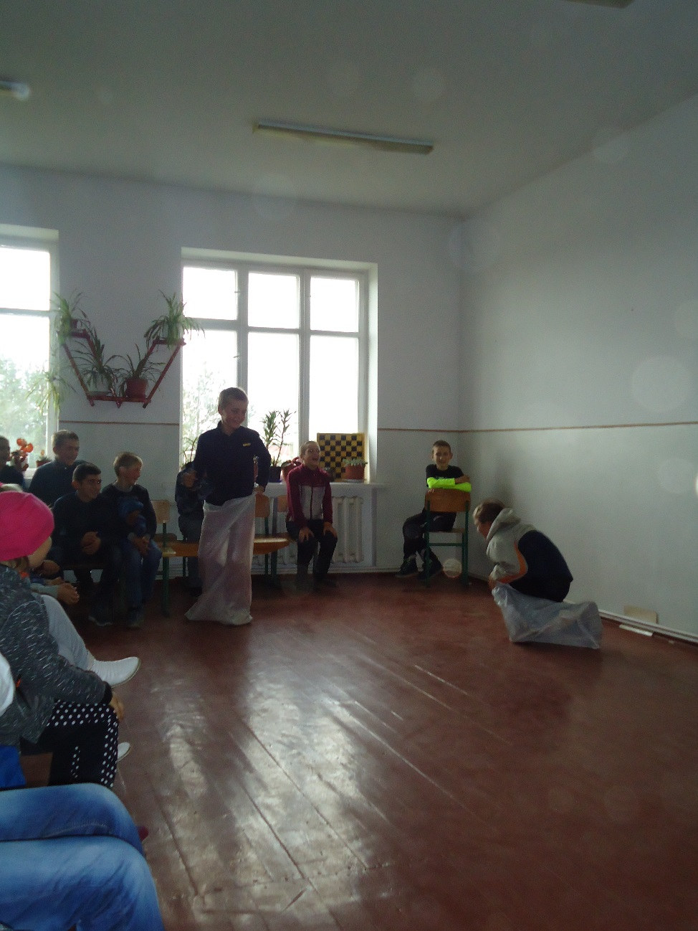
Віка К. У народі існує багато легенд про випробування прийому в козаче товариство. Розповідають, що після того, як хлопець перехреститься, його пригощали пекучим від перцю борщем. Новачок мав його з’їсти, запиваючи квартою оковитої. Опісля новачка вели туди, де не – Хортиці, чи в іншому місці на Дніпрі – лежала перекинута між скелями колода : хлопець мав пройти тим «містком», не зірвавшись у воду. Подолавши ці перешкоди, майбутній козак повинен був пропливти певну відстань проти течії в смузі Дніпровських порогів.
Давид. Але це ще не все. Хлопець повинен був, осідлавши дикого лоша – чолом до хвоста, - без сідла й вуздечки, проскакати полем і повернутися неушкодженим. Якщо хлопець ,,на дикому лошаку скакав”, то це означало – у козаки годиться.
Софія. Чи кожен юнак проходив такі випробування, чи народ просто наділив їх богатирською силою, - цього не відомо, достовірно одне : на Січ приймали незалежно від національності, віку та минулого, аби був вільний та нежонатий, говорив козацькою мовою, був православний, знав і приймав порядки та звичаї січового лицарства.
Відео тактика козаків
Давид: Козаки не тільки могли боронити землю від ворогів,
Але були й добрими господарями.

Софія:
Конкурс 3 "Як козаки картоплю саджали "
Перший учасник команди біжить, тримаючи у руці картоплину, до "городу" - обруча, який покладений перед кожною командою на відстані 9-10 метрів, "саджає" - кладе картоплю, повертається до команди, передає естафету. Наступний учасник біжить до "городу", "збирає врожай" - забирає картоплю і повертається до команди. Завдання по черзі виконує уся команда. Перемагає команда, яка першою зібрала врожай.
Журі оголошує бали
Віка К: Козаки були вільні і безстрашні люди. Понад усе вони цінували свободу. Часом козаки віддавали перевагу смерті, ніж ганебному рабству.
А які ще риси притаманні козакам?

Учень 1. Козаки – вільні люди!
Козаки – безстрашні люди!
Козаки – борці за волю,
За народу щасливу долю.

Учень 2. Козак – чесна, смілива людина,
Найдорожча йому – Батьківщина!

Учень 3. Козак – слабкому захисник,
Цінити побратимство звик!

Учень 4. Козак – усім народам друг
І лицарський у нього дух!

Учень 5. Козак – це той, хто за свободу
Хто прагне волі всім народам!

Учень 6. Козак вкраїнську любить мову
Він завжди здержить своє слово!

Учень 7. Щоб козацькому роду не було переводу
Присягаєм на вірність Вітчизні й народу!

Давид. Кінь для козака - вірний товариш.
Тому наступне змагання «Стрибки на «конях». Сідаєте на коня (м’яч між ніг), стрибаєте до «сторожової вежі» і назад. Чий козак швидше повернеться, той курінь отримує 5 балів
Софія: Козаки повинні мати і почуття гумору, вміти розповісти цікаву історію, розсмішити, розважити товаришів, щоб піднести бойовий дух. Наші козаки підготували гумореску.
Гумореска
- А куди ти, синку, йдеш?
- На війну, татусю.
- Нащо ж ти дрючок береш?
- Бо гусей боюся.
- Нащо ж хліба стільки взяв?
- То для пса чужого, щоб мене
він не займав, як піду повз нього.
- А мотузку нащо взяв?
- Прив’язать гармату,
щоб, бува, де не згубив,
як почнуть стріляти.

Віка К. Конкурс 5 "Як козаки гуртувалися"
Усі члени команди стоять один за одним та тримають ліву руку на лівому плечі того, хто стоїть попереду, а правою рукою тримають свою праву ногу. За сигналом всі команди починають стрибати на одній нозі до протилежного кінця залу. Виграє команда, яка прибула першою і жодного разу не розірвала ланцюг.

Давид: «Якби у французької армії був такий дух, як в УПА, то німецький чобіт ніколи не топтав би Францію» – сказав колись Шарль де Голь. Перші загони УПА організував отаман Тарас Бульба-Боровець. Підпорядковуючись уряду Української Народної Республіки, Українська Повстанська Армія боролась проти радянських і німецьких військ. Протягом всього існування УПА німці намагались її знищити: це були масові акції, зокрема розстріли. Більшовики теж не відставали: влаштовували засідки та великі бої. Росіяни діяли підло: перевдягаючись у форму українців, нападали на місцеве населення, щоб посіяти ненависть до наших воїнів.
Софія: УПА, яка була партизанським формуванням, ділилась на 4 групи – Північ, Південь, Захід, Схід (дуже малочисельна). Це була кавалерія та артилерійські загони. Армія не була регулярною, тому не мала постійної амуніції. Нерідко одягали трофейну німецьку чи радянську. Та коли шили форму самостійно (вона була зеленою) –зображали на ній тризуб. Відомо, що пряжки виготовляли із відстріляних гарматних гільз. Медикаменти, їжу, побутові предмети, навіть зброю для вояків збирали самі селяни добровільно. Віка К.: Колишні вояки розповідають, що їм було заборонено щось вимагати від людей, та й потреби такої не було, ті самі віддавали, що могли. Солдатам доводилось переховуватись у лісах та хащах. Купались у річках, там і прали одяг. У час, коли не було боїв, вдосконалювали свої навички. Розпорядок дня був чітко розпланований: підйом, молитва, руханка, умивання, сніданок, військові заняття і т.д.
Давид: Хоч солдати УПА не володіли достатнім запасом озброєння, вони все ж мали хорошу військову підготовку. Ці хлопці відзначались надзвичайно сильним патріотичним духом, вірою в ідею української соборності, аж до готовності самопожертви заради неї. У своїй присязі кожен з них обіцяв: «В цій боротьбі не пожалію ні крови, ні життя і буду битись до останнього віддиху і остаточної перемоги над усіма ворогами України».
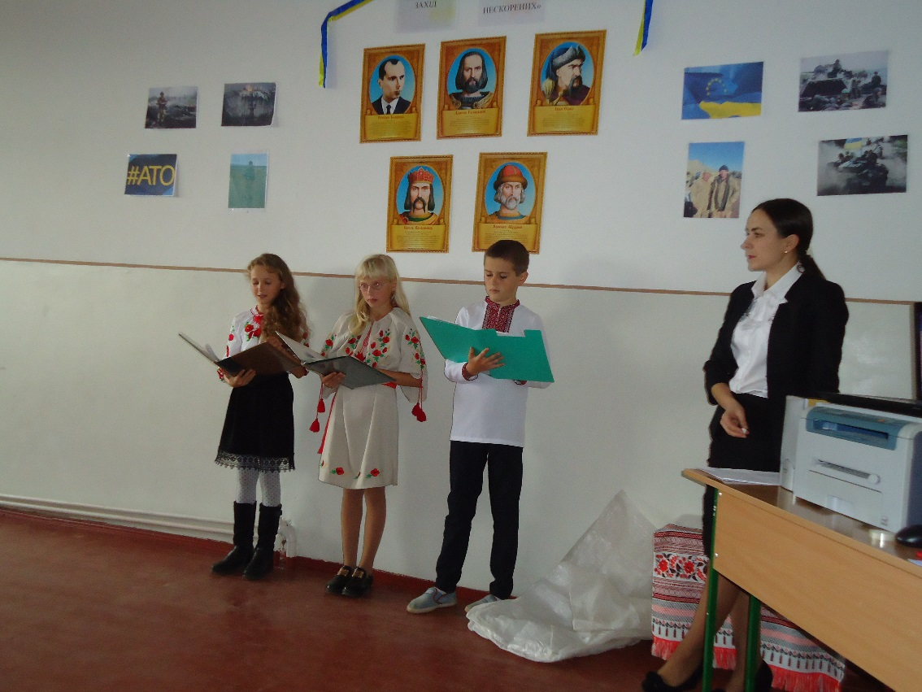

Петро
На вірність Вкраїні вони присягали -
Народу, батьківській землі.
І зброю у руки тому тільки взяли,
Щоб честь захистити її.
Валентин
В холодних землянках минали їх ночі.
В боях, у навчаннях йшли дні.
Із ворогом бились відважно, охоче.
Їх смерть не лякала в борні.
Альона
Здобути державу – свою, самостійну –
Ось гасло, що гріло буття,
І честь не сплямити борця України,
Віддать, якщо треба, й життя.
Вова
З німецьким фашистом і з енкаведистом,
З поляком вели боротьбу –
Із кожним, хто волю у зашморгу тиснув
І націю нищив святу.
Толя
Багато земля наковталася крові...
Тому стала й вільна вона.
І хай про УПА нині різне говорять.
Найвища була в них мета!

Учитель
Самооборона, «укропи», кіборги
На час здобуття Україною незалежності наша армія була однією з найбільших в Європі, до того ж, оснащена ядерною зброєю. Та практично за 10 років число військових скоротилося більш як на половину, у рази зменшилась кількість військової техніки та озброєння. Україна відмовилась від ядерної зброї, отримавши гарантії суверенітету і безпеки (від Росії зокрема), вірячи у мирне майбутнє. І ось, коли Росія вже почала впроваджувати свій підступний план нападу на незалежну державу, Збройні сили України виявились не зовсім готовими до війни. Ніхто не сподівався нападу “дружньої” сусідки.
Та він стався. Саме у час, коли інша частина українського військового потенціалу була добре сформована і готова до всього. Це були добровольці. Ті, хто пройшов Майдан, хто захищав Крим, ті, хто розумів, що відбувається насправді. В Україні почали формуватись добровольчі батальйони. Вони укріпили сили військовослужбовців. Українці, як ніколи єдині в ідеї незалежності і цілісності держави, стали консолідувати сили у допомозі армії. Крім техніки, зброї та обмундирування, які надає солдатам держава, всім потрібним забезпечують їх і волонтери. Люди шиють маскувальні сітки, бронежилети, купляють автомобілі і новітню техніку.
Сучасні українські воїни користуються приладами нічного бачення, артилерійськими установками різного типу. У розпорядженні армії сучасні бронебійні машини та реанімобілі, безпілотн літальні апарати,
Оголошується хвилина мовчання

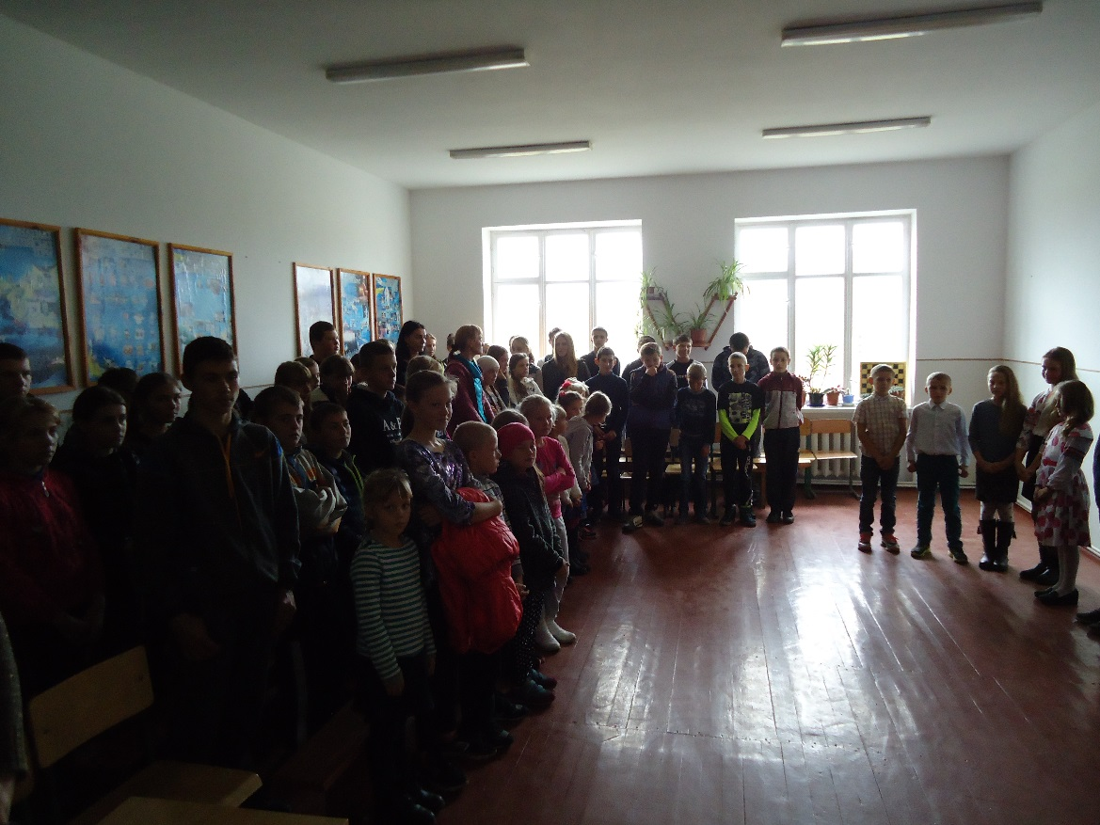
Відео про укр армію

Віка Б.
Господи, храни солдата,
Бо у кожного є мати,
В когось дітки і дружина,
В когось молода дівчина.
Господи, храни солдата!
Давид
Господи, храни солдата
Від куль, від дула автомата,
Нехай повернеться живим
На зло всім ворогам лихим!
Господи, храни солдата!
Софія
Хай ангели твої літають,
І хлопців наших захищають,
Від куль ховають їх крильми,
За них молитись будем ми…
Господи…спаси і сохрани….
Журі оголошує підсмки.
Нагородження команд.
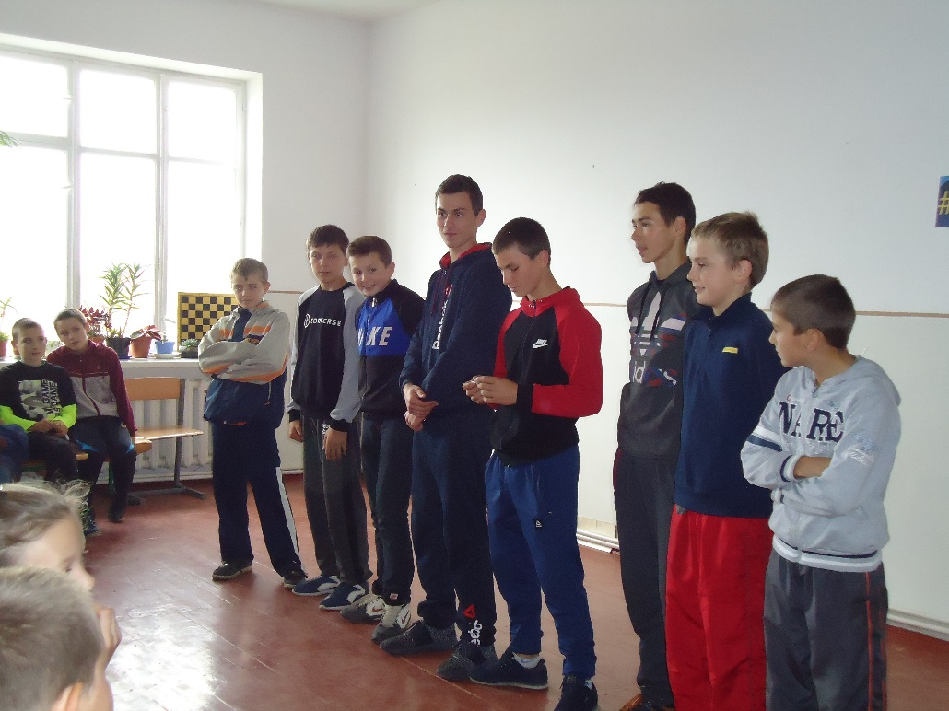
Пісня «Україна-це ти»

